Практическая работа
«Субъективное восприятие внешности человека при составлении словесного портрета»
Габитоскопия (от лат. habitus — «внешний вид» и греч. skopeo — «смотрю») — это раздел криминалистической техники, изучающий элементы и признаки внешности человека с целью установления личности, идентификации или розыска. Задача габитоскопии — распознавание человека по признакам его внешности. Анализируются анатомические (форма лица, рост, телосложение, особенности частей тела) и функциональные признаки (походка, мимика, жестикуляция), а также индивидуальные особенности (шрамы, татуировки). Объектом изучения габитоскопии является как сам внешний облик человека, так и его различные отображения объективного (фотоснимки, видеокадры) и субъективного (картины, рисунки) характера.
Одним из методов габитоскопии является словесный портрет. Он представляет собой текстовое описание человека, составленное в определенном порядке. Родоначальником этого метода является Альфонс Бертильон, криминалист, чиновник парижской полиции. В 1885 году он предложил унифицированную систему описания внешних признаков человека с помощью четких и понятных терминов. Использование подобной стандартизированной характеристики внешности человека в розыскном деле существенно облегчило работу рядовых сотрудников. Методика составления словесного портрета не претерпела значительных изменений со времен А. Бертильона. Но важно отметить, что в современной криминалистике метод словесного портрета не является единственным методом идентификации личности — его результаты рассматриваются в совокупности с другими доказательствами, например, дактилоскопическими и генетическими.
Известно, что мы субъективно воспринимаем видимые вещи, а значит будем по-разному описывать внешность одного и того же преступника или пропавшего человека.
В данной практической работе моделируются условия непродолжительной встречи с незнакомым человеком в общественном месте и описание его внешности методом словесного портрета по памяти.

Задание 1. Выставка «Портретная галерея» находится в левом (западном) крыле здания Большой каменной оранжереи музея-усадьбы «Кусково».
При помощи Путеводителя (выдается посетителям на время посещения Портретной галереи) на правой стене вы найдете портрет английской королевы Софии Шарлотты (1744–1818), супруги Георга III, урожденной принцессы Мекленбург-Стрелицкой, бабушки королевы Виктории.
Подойдите к нему и встаньте напротив. В течение одной минуты рассматривайте лицо женщины на портрете. Для точного расчета времени можно использовать специальную функцию в смартфоне.
По окончании одной минуты отвернитесь от портрета и отойдите в сторону для выполнения дальнейшей работы. На изображение женщины больше не смотрите!

Задание 2. По памяти выберите характеристики, соответствующие внешним признакам изображенной женщины, по следующему плану: волосы, лоб (три показателя), глаза, брови, нос, основание носа, рот, губы, выступание губ, подбородок (два показателя). Ответы внесите в графу «Описание» в таблице 2.

Таблица 1. Схема описания словесного портрета (упрощенная)
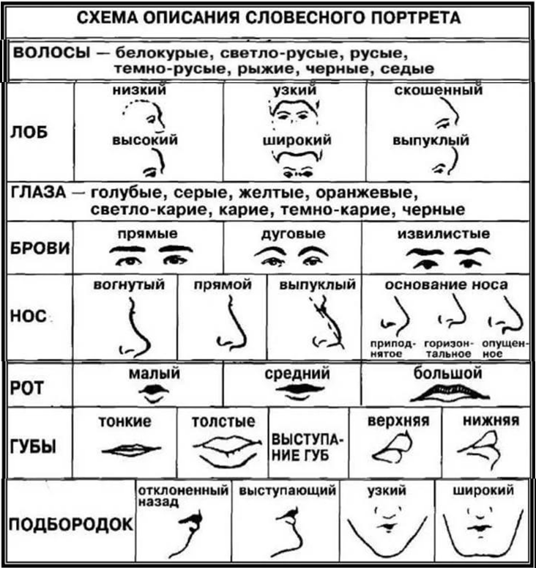
Таблица 2. Описание внешности человека по методу словесного портрета
Признак | Описание | Отметка о правильности описания
Волосы
Лоб
Глаза
Брови
Нос
Основание носа
Рот
Губы
Выступание губ
Подбородок
Количество правильных ответов

Задание 3. Возьмите у учителя эталонное описание внешних признаков женщины и оцените правильность вашего описания, поставив «+» или «−» в соответствующую графу таблицы 2. Подсчитайте количество правильных ответов. Внесите это число в таблицу.
Задание 4. Оцените точность выполненного описания (ТВО) внешности человека по портрету (в %), вычислив ее по формуле:
$$ТВО=\frac{Количество правильных ответов}{Количество признаков} ×100 \%.$$
____________________________________________________________________
____________________________________________________________________
Задание 5. Ответьте на вопросы.
1) Описание какого признака вызвало у вас сложности? Как вы думаете, почему?
____________________________________________________________________
____________________________________________________________________
____________________________________________________________________
2) Как вы думаете, хорошо ли вы запоминаете лица случайных людей? Смогли бы вы стать «ценным свидетелем» для правоохранительных органов в их работе по розыску людей?
____________________________________________________________________
____________________________________________________________________
____________________________________________________________________
____________________________________________________________________

Вывод:
____________________________________________________________________
____________________________________________________________________
____________________________________________________________________

